# 本网-综合资讯

**明确五个一批目标、强化六个重点任务、把握四个时间节点**

**——广元市推进校园食品安全排查整治专项行动走深走实**

 为贯彻落实国务院食安办、省食安办关于校园食品安全排查整治专项行动安排部署，1月4日，广元市食安办组织召开全市校园食品安全排查整治专项行动视频会，传达学习国务院食安办和省食安办校园食品安全排查整治专项行动动员部署会会议精神，细化落实为期6个月的校园食品安全排查整治工作。市政府副秘书长朱刚主持会议并讲话，市场监管、教育、卫健、公安部门分领域对本次校园食品安全排查整治专项行动进行安排。

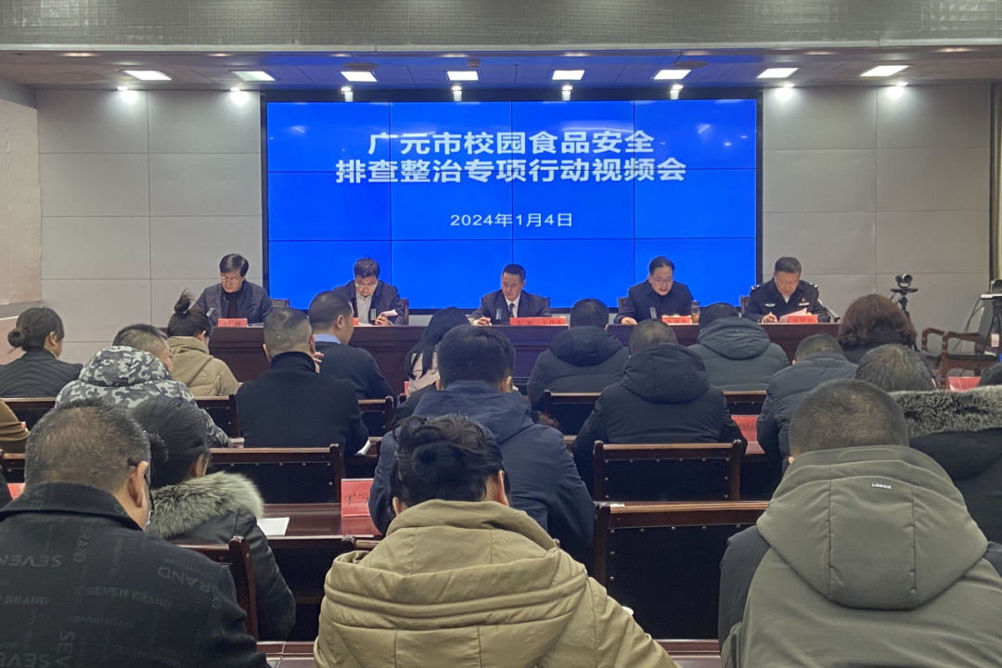

 会议指出，本次校园食品安全排查整治专项行动是一次助力校园食品安全提质升级的“大整治”。要严格按照国务院食安办专项行动方案，坚持注重实效、问题导向、压实责任、综合施策，强化校园食品安全属地责任，夯实校园食品安全主体责任，压实校园食品安全行业主管部门责任和部门监管责任，以及相关部门的管理责任，守住不发生重大食品安全事故和重大负面舆情底线，保障好广大师生“舌尖上的安全”。

会议要求，此次专项行动，要聚焦校园食品经营许可、有害生物防治、环境卫生、加工操作等方面的突出风险隐患问题，明确“五个一批”的整治目标：曝光一批问题典型、整治一批突出问题、依法查处一批重点案件、清退和规范一批承包经营企业、树一批先进和整治经验成果。强化“六个重点”任务：督促学校履行主体责任、强化校园食品安全属地责任、压紧压实行业主管部门责任和监管部门责任、规范承包经营行为、健全校园食品安全管理制度机制。切实把握从1月至6月“全面自查、集中整治、交叉督查、量化考核”四个阶段的时间节点，形成具有广元特色的可感知、可检验、可评判的制度、机制和经验做法，提升学校食品安全治理能力和水平。

会议强调，确保此次抓好此次专项行动抓出成效，**一要**提高政治认识，强化责任担当。充分认识当前校园食品安全工作面临的形势和挑战，坚决贯彻落实习近平总书记关于食品安全“四个最严”要求，把思想和行动迅速统一到本次专项整治行动上来。**二要**明确整治重点，重点排查学校食堂承包经营行为，检查食品采购、加工、制作关键环节和消毒、鼠虫害防治等风险隐患，督促指导学校食堂健全食品安全管理制度，压实校（园）长履行食品安全第一责任人职责，严格落实日管控周排查月调度机制，强化培训考核，织密风险防控网络。**三要**抓好统筹协调，迅速行动起来，建立工作专班，健全工作台账，明确专项行动的时间表、任务图，力争通过半年的专项行动，全面提升学校食品安全的管理能力和监管质效，为广大师生的食品安全护好航，为该市创建国家食品安全示范城市筑牢坚实基础。

记者 杨威

